发行单位：北京市亚欧律师事务所（知识产权部）
电话：010-51799862
传真：010-51799863
邮箱：zhishichanquan@aelaw.com.cn
网址：http://www.aelaw.com.cn
联系地址：北京市海淀区西三环北路72号世纪经贸
大厦1005室
【2014】年第23期（每周一出版）
2014.6.16-2014.6.22

知识产权
周报

目 录
充电加油站
知识产权专利基本知识 2
案例分享
“驰名商标”包装被禁 新商标法助印刷业捞金 3
商标申请遇阻，京东遭遇尴尬 4
美文时段
吴淡如：你的娱乐方式决定你的未来 6
正能量 7

充电加油站

知识产权专利基本知识

1. 实用新型和外观专利从申请到授权要分几个阶段，每阶段需要的时间有多长？

答： 发明专利大概需要三个阶段，提出申请--〉初步审查-〉初步审查合格后-〉公开--〉根据申请人的请求，进入实质审查---〉实质审查合格后，授权公告。

见流程图：

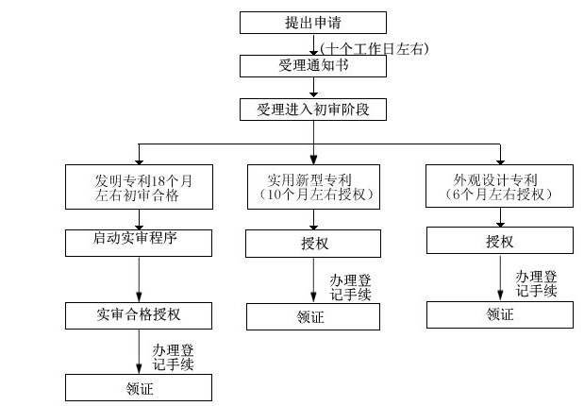

案例分享

“驰名商标”包装被禁 新商标法助印刷业捞金
在商品的外包装和广告宣传单上，“驰名商标”的华丽“外衣”曾是很多企业的金字招牌，但从今年5月1日起新《商标法》正式施行后，“驰名商标”字样已不允许再用于商品广告宣传。因此，拥有驰名商标的企业们近期都忙着换包装、更新商业广告信息。某企业采购部经理抱怨道：“年后才在改图网印刷的大量包装手提袋不能用了，现在又要重新印刷了。”这意味着，新《商标法》的实施，或可在一定时期内使拥有"驰名商标"的企业有所损失，但对于印刷企业来说却蕴藏着新商机。

对印刷企业来说，在商家改换新包装的过程中，不仅会有一些新增订单产生，更重要的是，可借此机会，引导商品生产企业转换市场营销理念，从新包装的设计入手，引入新技术、新工艺和新的营销方法，向改图网这类网络印刷服务提供商学习，逐步实现印刷企业向产业链上下游的拓展，摆脱单纯印刷商的形象，转型为包装服务供应商，通过提高印刷品带来的品牌价值和对消费者的延伸服务，实现商品生产企业和印刷企业的双赢。

在新《商标法》出台之前，一些印刷企业早已"闻风而动"。一家获得中国驰名商标称号的公司，去年就已经开始修改产品包装，某公司董事长钱先生说：“我们2月开始，已经印制了去掉‘驰名商标’字样的新包装，老包装还有不少剩余，但损失不大。”于苍南的某包装印企负责人杨先生说，他的企业去年就接到了山西汾酒、鄂尔多斯等企业的订单，从2013年10月开始印制新的内外包装盒，一年订单量大约有600至700万个；还有一些著名商标企业一年新增的订单约有100万个。除了包装大量更新，驰名企业们也在规划新一轮的推广，因此改图网等商务印刷网站也收获颇丰，宣传单、手提袋、产品画册的订单都挺可观。

新《商标法》出台，印刷企业并没有受到负面影响和冲击，反而增添了迅速应对市场变化的敏锐度，主动出击，就可赢得更多商机。

新闻来源：赛迪网

商标申请遇阻，京东遭遇尴尬
关键类别商标未能核准注册，上市背后暗藏知识产权隐忧——
商标申请遇阻，京东遭遇尴尬？

北京时间5月22日晚，京东在纳斯达克上市，上市首日收涨10%，市值达到286亿美元，一周后市值超过338亿美元，京东一跃成为市值第三的中国互联网上市公司。目前，京东下设京东商城集团、京东金融集团、拍拍网和海外事业部。而在这四个架构中，京东商城集团无疑是京东的业务核心。
京东商城俨然已经成为中国电子商务行业的一面旗帜，但在辉煌的业绩背后，有人却提出一个疑问：“在第35类中‘替他人推销’项目的‘京东’商标竟然非京东所有？”
近几年，京东正不遗余力地进行第35类商标“替他人推销”服务项目的注册，其中有部分还在待审状态，也有几件已经初审完成但均被部分驳回，目前还在驳回复审状态。记者通过在国家工商行政管理总局商标局（下称商标局）主办的中国商标网查询发现，在一件申请日期为2012年3月8日，初审日期为2014年4月6日的第35类上的“京东JD”商标申请，4月26日的商标状态为“收到驳回复审申请或补充材料，待审”，在商标申请的“使用商品”一栏中，包含“替他人推销”。
京东目前已经就“京东商城”“京东网”等在十几个类别取得了数十件注册商标。那么，仅仅一件第35类中“替他人推销”项目上的商标未获注册，对京东真的会有实质性影响吗？
谁的第35类“京东”？
京东不遗余力地进行第35类“替他人推销”项目商标注册，却未能如愿，可能很大程度上是因为京东碰上一个“拦路虎”——第1951253号商标。
记者发现，早在2002年11月21日，商标局就核准了第1951253号“京东jingdong”及图组合商标的注册，核定服务项目为第35类，注册人为香河县长城石油化工制品有限公司（下称香河长城石化公司）。而且在2012年11月21日，该商标获续展，续展注册有效期至2022年11月20日。而该商标在“使用商品”一栏中只有一项内容——推销（替他人）。
不要小看这个“推销（替他人）”的服务内容。早在2004年，四川省工商行政管理局就曾经向商标局发函询问“国际分类第35类服务项目是否包括商场、超市服务”。商标局之后作出明确说明，第35类的服务项目不包括“商品的批发、零售”。商场、超市的服务不属于该类的内容。“替他人推销350071”服务的内容应当是：为他人销售商品（服务）提供建议、策划、宣传、咨询等服务。
但是从解释中可以发现，“替他人推销350071”明确的保护范围是为他人销售商品提供建议、策划宣传等，可以看出，以销售为目的的宣传、策划是受保护的。
而且随着经济社会的发展，商品和服务分类也出现了新的变化。在现行的第35类商标关于“替他人推销350071”注释中，在原说明“为他人将各种商品（运输除外）归类，以便顾客看到和购买”后面特别增加了“这种服务可由零售、批发商店通过邮购目录和电子媒介，例如通过网站或电视购物节目提供”的说明。这不就是像京东商城这种网络电商在做的事吗？
是一颗“不定时炸弹”吗？
记者通过查询了解到，第1951253号商标是香河长城石化公司在2006年受让取得。而且在2011年6月，自然人申某以连续3年未使用该商标为由向商标局提请撤销该商标。2012年3月，商标局作出撤销该商标的决定。但香河长城石化公司之后向国家工商行政管理总局商标评审委员会（下称商评委）递交了复审申请，现该商标正处于撤销注册复审待审中。2012年11月21日，该商标获续展，续展注册有效期至2022年11月20日。
香河长城石化公司千方百计想要保住“京东”商标，难道没有注意到京东商城的经营活动可能涉及到这一范畴吗？答案是否定的。记者了解到，在2013年香河长城石化公司就曾经以侵犯商标权为由将京东告上法庭，而香河长城石化公司主张的正是第1951253号“京东jingdong”及图注册商标专用权。
虽然这一案件的结果是香河长城石化公司败诉，但主要判决理由是“京东商城”“京东”等与第1951253号“京东jingdong”及图组合商标不属于近似商标，不会造成相关公众混淆和误认。
而且，细读法院的判决书之后，可以看出一些端倪。首先，法院认为，京东主要依托相关网站从事销售各类商品及为他人销售商品提供交易平台服务，因此其在网站上、包装上、宣传中使用“京东”“京东商城”等标识属于在销售、推销服务中使用，与第1951253号商标核准的推销（替他人）服务属于相同、类似服务。
其次，虽然此前京东已经取得了数十件注册商标，但法院的意见是，京东拥有的多个“京东商城”“京东网”等注册商标所核定使用的商品、服务类别与其从事的服务不相同，因此京东涉案使用“京东商城”“京东”的行为不属于对其注册商标的使用。
有专家表示，很多企业乃至个体商户对于品牌的保护意识仅仅停留在商品商标的保护上，殊不知商品商标是需要服务和销售作为重要的载体，这个载体的保护出现了断层，是非常可怕的隐患。
早在2004年就正式涉足电子商务的京东，却未能在如此重要服务类别上获得商标注册，这无疑埋下一颗“不定时炸弹”。如何解决这个问题，我们拭目以待。

新闻来源：中国知识产权报

美文时段

吴淡如：你的娱乐方式决定你的未来

“你这么忙，还有时间来画油画？”
“你这么忙，怎么还有时间去进修？”
我的答案与我对压力的看法有关。
压力会带来焦躁、不安甚至失控的行为。每个人害怕的压力源都不一样。
我喜欢学习，把“学习”设定成“娱乐频道”，从来不曾因为把“学习”排进人生行程表而后悔。它们是有建设性的压力，会让你得到另一种精神上的补偿。
一般人常用的减压方式，有下列几种。
山洪暴发法。比如，从前我看到一位主管，平时有说有笑，但当压力太大时，他就会在众人完全无预期的状况下，变成一头发疯的狮子。我亲眼看过他把杯子扔向他的一位下属，只因下属在报告里写了一个错字。
他平时的减压方式是打麻将，但很明显的，打麻将完全无助于减压。
有一次，我在同事家又看到他的奇异举动：他工作不顺利，打麻将手气又不佳，碰巧有人不太长眼，在自摸之后还小小地刻薄了一下其他三家，他心情大为不爽，瞬间掀翻了桌子，我差一点被飞过来的烟灰缸砸到。
醉生梦死法。疯狂购物、无节制地打牌、依赖药物、酗酒、狂欢来逃避压力，通常都是暂时的，只会增加某一部分的压力，麻痹一阵子之后，身心健康都受到影响，心灵仍然空虚，人生更加无趣。
全盘改变法。有些人则擅长用“激烈改变人生”减压。辞职、换个工作，甚至与恋人分手。因为他们擅长“归罪”，不擅长解决。只要一有不顺，都觉得“一定是××害的才会这样，只要离开他就会好了”。完全不肯面对问题的结果是：换来换去，在工作上失去累积经验的能力。当这种人的伴侣，更是何其无辜。
多年前我就告诉自己：人生是很有限的。为了让自己体会不一样的乐趣，我每一两年都会安排自己学新的东西，比如陶艺、摄影、弗拉明戈舞、表演、游泳或潜水……虽然我都没有成“家”，但都能够让我的人生多了不一样的成就感，也意外带给我不少的写作灵感，增加了许多题材。
甚至，连我现在的工作—主持，在十年前，也不过被我当成一个“上补习班”的娱乐频道而已。当时有人找完全没经验的我涉足这一行，我也曾经因为自己表现得很生涩，想要逃离，但后来，我也改变了自己：我把它当成一个“有人给我钱又可以补习”的课程，鼓励自己尝试挑战，不知不觉中，它竟然变成了我的主要工作之一。
我在学习中的另外收获是交到了许许多多志同道合的朋友。
愿意学习的人，都有愿意迎向阳光的特质，也都很愿意在他们的专业上提供协助。
学习可以减压，而且可以建立“正向”的人脉，甚至可能成为你真正的专长，有什么事比它划算？唯一要调整的只是你的心态：别把学习视为苦差事，如此而已。
你选择的“娱乐方式”，常在不知不觉间决定你的未来。

正能量

人生一个小小的变数，就可完全改变选择的方向。
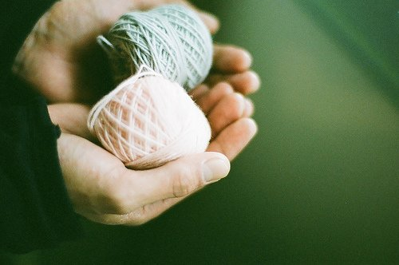
只要你的心完美，这个世界就完美。

